Taller: Elaboración de Esquemas para Materiales Didácticos
con Microsoft Visio
Workshop: Creating Diagrams for Teaching Materials
with Microsoft Visio
Mercedes Peraza-Delgado
Universidad Estatal a Distancia
San José, Costa Rica
mperaza@uned.ac.cr
DOI: http://dx.doi.org/10.22458/caes.v16i2.6153
Volumen 16, número 2
30 de noviembre de 2025
pp. 294-327
Recibido: 15 de mayo de 2025
Aprobado: 02 de julio de 2025

Resumen
Se presenta la sistematización de la implementación del Taller de Elaboración de Esquemas para Materiales Didácticos con Microsoft Visio, ofertado por el Centro de Capacitación en Educación a Distancia (CECED), en la Universidad Estatal a Distancia (UNED), desde 2022. Se utilizó una metodología mixta; según los resultados del diagnóstico inicial y final aplicado en tres ofertas del taller y complementado con las evaluaciones finales, se concluye que el taller ha contribuido a la formación docente en cuanto a la utilización de Microsoft Visio para la mediación de contenidos en los materiales escritos. Se recomienda mejorar la disponibilidad del manual para instalar el programa, así como hacer un estudio de la utilización del software posteriormente a la aprobación del taller.
Palabras clave
Mediación didáctica, Microsoft Visio, diseño universal para el aprendizaje (DUA), materiales didácticos, taller
Abstract
This paper presents the systematization of the implementation of the Workshop on Creating Outlines for Teaching Materials with Microsoft Visio, offered by the Distance Education Center at the State Distance Education University since 2022, as it contributes to the didactic mediation of written materials. A mixed methodology was used; based on the results of the initial and final assessments applied to three workshop offerings, complemented by the final evaluations, it is concluded that the workshop has contributed to teacher training in the use of Microsoft Visio for content mediation. It is recommended that the manual for installing the program be improved, as well as that a study be conducted on the software's use after the workshop is approved.
Keywords
Didactic mediation, Microsoft Visio, universal design for learning, teaching material, workshop
Introducción
El CECED cumple 25 años desde su creación. A lo largo de este tiempo, ha asesorado la entrega de la docencia en la Universidad Estatal a Distancia (UNED). Su oferta se ha diversificado con los años y ha procurado ofrecer actividades acordes con las necesidades de la institución. El Taller de Elaboración de Esquemas para Materiales Didácticos con Microsoft Visio se originó como una necesidad del Programa de Producción de Material Didáctico Escrito (PROMADE) para contribuir a la aplicación del principio “proporcionar múltiples medios para la representación” del diseño universal para el aprendizaje (DUA). Este principio, entre otras acciones, puede ser aplicado al incluir recursos gráficos en sus materiales didácticos. Dado que las personas funcionarias y estudiantes de la UNED cuentan con acceso a Microsoft Azure Dev Tools for Teaching, que es un conjunto de herramientas para el aprendizaje, entre ellas el software Microsoft Visio, este programa podía ser utilizado para aplicar ese principio.
Por lo anterior, se coordinó una capacitación corta con las personas interesadas del personal del PROMADE. En esta capacitación, se explicó su uso para la elaboración de esquemas por incluir en los materiales didácticos escritos que produce este programa, especialmente en las versiones preliminares de las unidades didácticas.
En vista de la utilidad de dicha capacitación, dirigida al grupo de productores del PROMADE, se le propuso al CECED el diseño y la planificación de un taller más detallado para ofrecerlo al personal de la UNED con labores docentes. Lo anterior, debido a que, por un lado, la mayoría de las personas autoras que escriben unidades didácticas para la UNED son funcionarias y, por otro lado, el personal de las diferentes instancias de la UNED, como las escuelas, elaboran por su cuenta materiales escritos para el estudiantado que complementan los que produce PROMADE.
El taller Elaboración de Esquemas para Materiales Didácticos con Microsoft Visio se dirige a personal involucrado en labores docentes de la UNED de Costa Rica. Desde 2022, se ha ofertado en cuatro periodos académicos (PAC): I-2022, III-2022, II-2023 y I-2024, y aún está vigente.
Este artículo tiene el propósito de sistematizar el diseño, así como la planificación, implementación y evaluación del taller que llevó a cabo el CECED. En concordancia con lo anterior, se plantean los siguientes dos objetivos:
- Documentar el diseño, planificación e implementación del taller.
- Realizar un análisis cuantitativo y cualitativo de los resultados del diagnóstico inicial y final aplicado a las personas participantes en tres de las ofertas, y complementarlo con los resultados de evaluación final de todas las personas que han cursado el taller.
Esta sistematización se justifica porque permite evidenciar que el taller responde a necesidades claramente identificadas en la población meta, así como mostrar los resultados obtenidos a la fecha y las oportunidades de mejora en la implementación. También pretende motivar a más personas para que planteen propuestas de capacitación que respondan a necesidades específicas de la UNED, lo cual beneficia a la población estudiantil, al mejorar las capacidades del personal requeridas para su atención.
Marco teórico o conceptual
En este apartado se plantea el marco conceptual del artículo. A saber:
1. Mediación pedagógica en los materiales escritos; 2. El CECED; 3. Taller: Elaboración de Esquemas para Materiales Didácticos con Microsoft Visio, del CECED; y 4. Profesorado de la UNED y producción de materiales didácticos.
Mediación pedagógica en los materiales escritos
La mediación pedagógica puede definirse como un puente que se establece entre los contenidos y la persona estudiante. Según UNED (2023, p. 83), la mediación pedagógica es el:
Proceso de interacción intencionado, en el cual se orientan las diferentes acciones educativas para la consecución de la transformación o reestructuración de los procesos de aprendizaje en cada estudiante, de manera que permita realizar un enlace entre cada estudiante y el objeto de conocimiento.
Al mediar pedagógicamente los materiales escritos, se promueve la comprensión del texto. Esta mediación se logra de diferentes maneras: mediante la forma de redacción del texto, la aplicación del DUA, el planteamiento de estrategias que faciliten el logro de objetivos de aprendizaje, tales como ejemplos, actividades, ejercicios de autoevaluación, entre otras.
En particular, el principio “diseñar múltiples medios de representación”, del DUA, puede aplicarse a la producción de materiales didácticos. Esto ofrece diferentes formas de percibir los contenidos, entre ellas, haciendo uso de diagramas.
El CECED
El CECED fue creado en el año 2000, producto de una moción del II Congreso Universitario de la UNED, según el acuerdo del Consejo de Rectoría de la sesión N.º 1142-2000, del 15 de mayo (UNED, 2020). Su misión es “ofrecer capacitación y formación a los profesionales de la institución, especialmente a aquellos que participan en los procesos docentes ofrecidos por la UNED” (UNED, 2020, párr. 2). Además, en su visión se menciona que sus capacitaciones se enfocarán en los quehaceres fundamentales de la institución: docencia, investigación, extensión y producción de materiales (UNED, 2020).
Inicialmente, entre 2000 y 2004, las capacitaciones se desarrollaron con un modelo tradicional, de manera presencial, con presentación magistral de personas expertas y trabajo colaborativo. Luego, entre 2004 y 2006, se introdujo la utilización de entornos virtuales en las capacitaciones, lo cual promovió, entre otros, el trabajo colaborativo en línea, la diversificación de la oferta (talleres, cursos, seminarios y conversatorios), la reducción de visita a centros universitarios para brindar capacitaciones y la centralidad del modelo en la persona participante. Entre 2007 y 2010, se redefinieron y diversificaron las propuestas formativas, se amplió el personal del centro y, ya para 2010, la oferta de capacitación se componía de 24 actividades de capacitación (Ruiz, 2011). Cabe acotar que el trabajo de Ruiz, aunque antiguo, es relevante, pues ofrece un valioso y completo panorama de la transformación del CECED desde sus inicios hasta 2011.
Lo anterior contribuyó a que, a partir de 2012, el CECED iniciara la oferta de capacitaciones a otras instituciones públicas y privadas, a través del proyecto “Fomento de la educación a distancia por medio de la ejecución de actividades de capacitación dirigidas a organizaciones públicas y privadas nacionales e internacionales”, con el objetivo de “promover el quehacer del CECED y posicionar a la UNED en el campo de la educación a distancia” (Amador-Castro et al., 2022, p. 106). La utilización de plataformas virtuales de aprendizaje como Web-CT, Blackboard y Moodle para el diseño, la oferta y la implementación de cursos continuó y se especializó por medio de la intervención de diferentes especialistas que enriquecen este proceso (Pérez-Chaverri, 2017).
Actualmente, el CECED abarca cuatro áreas de capacitación: pedagogía, tecnopedagogía, gestión académica e investigación (Amador-Castro et al., 2022, p. 100). Su oferta ha ido proliferando, pues, de acuerdo con CECED (2024a), ese año contó con 35 actividades en su oferta entre cursos, talleres y otros, de las cuales el 31 % se ofreció en colaboración con otras dependencias e instancias.
Su diversa oferta tiene el propósito de satisfacer la necesidad de capacitación de las personas funcionarias de la UNED en variados temas referentes a educación a distancia. En el presente, el CECED ofrece cursos de autocapacitación, cursos con acompañamiento, talleres y módulos de aprendizaje, entre otros tipos. Uno de los talleres más recientes es el taller Elaboración de Esquemas para Materiales Didácticos con Microsoft Visio.
Taller: Elaboración de Esquemas para Materiales Didácticos con Microsoft Visio, del CECED
Microsoft Visio es un software que permite la elaboración de diagramas de flujo, diagramas de red básicos, diagramas de Venn, diagramas de bloques y matrices de negocios. Debido a que es uno de los programas del paquete de Office, comparte muchas características con la interfaz de los otros programas, para facilitar la experiencia del usuario. Sus herramientas básicas facilitan la elaboración de esquemas que pueden ser incluidos en materiales didácticos escritos.
A partir de 2014, como parte del modelo de gestión tecnológica NODOS DTIC, la UNED habilitó Microsoft Azure Dev Tools for Teaching para estudiantes y personas funcionarias. Uno de los programas de este conjunto de servicios es Microsoft Visio (DTIC, 2017).
En abril de 2020 se realizó una indagación al personal del PROMADE, en la cual se determinó que solo 4 de 21 personas habían instalado Microsoft Visio, pero que 16 de ellas estaban interesadas en aprender a utilizarlo. En consecuencia, se coordinó, en agosto 2020, una capacitación corta con dos sesiones sincrónicas y una guía para la elaboración de esquemas en Microsoft Visio que pudieran ser integrados a materiales didácticos en producción. Dicha capacitación estuvo a cargo de la autora de este artículo (Peraza-Delgado, 2022).
Derivado de lo anterior, a inicios de 2021, la autora, en su calidad de productora académica, presentó al CECED la propuesta del taller Elaboración de Esquemas para Materiales Didácticos con Microsoft Visio para toda la comunidad universitaria y, ya para el II PAC-2021, se trabajó en el diseño de dicho taller. A partir del I PAC-2022, se han realizado sucesivas ofertas del taller, según se muestra en la figura 1, y continúa en la oferta del CECED.

Figura 1
Antecedentes del taller Elaboración de Esquemas para Materiales Didácticos con Microsoft Visio y sucesivas ofertas por parte del CECED
Nota. Elaboración propia, 2025
El taller Elaboración de Esquemas para Materiales Didácticos con Microsoft Visio está dirigido a personas que realicen labores de acompañamiento docente, es de naturaleza práctica y se ofrece en modalidad virtual. Aunque inicialmente tuvo una duración de tres semanas, a partir de la oferta del I PAC-2024 pasó a tener una duración de 4 semanas y requiere de 24 horas de dedicación en total (CECED, 2024b).
El propósito del taller es “Promover el uso de Microsoft Visio como herramienta para la diversificación de materiales didácticos, a fin de aplicar el principio dos del diseño universal para el aprendizaje (DUA): proporcionar múltiples medios de representación” (CECED, 2024b). Está organizado en tres unidades; cada unidad tiene una ruta de aprendizaje y un recurso de aprendizaje. La evaluación es cualitativa y, para aprobar el taller, las personas deben obtener “Logrado satisfactoriamente” o “Logrado con excelencia” en la tarea de cada unidad.
Las características de cada unidad se muestran en la tabla 1:
Tabla 1
Contenidos de cada unidad del taller Elaboración de Esquemas para Materiales Didácticos con Microsoft Visio
Unidad | Contenidos sobre principios universales de diseño | Contenidos sobre Microsoft Visio
Unidad 1 (dos semanas).  Herramientas básicas: primeros pasos. | - Estética en la facilidad de uso.  - Alineación.  - Consistencia.  - Buena continuación. | - Opciones del diseño.  - Opciones de la vista de la página.  - Gestión de archivos de la herramienta.  - Tamaño y posición de las formas.  - Submenú “Organizar”.  - Formato de formas.  - Texto de formas.  - Conectores.  - Guardado de archivos.
Unidad 2 (una semana).  Expresión más allá de las palabras: profundización. | - Connotaciones de las líneas curvas.  - Diseño por comité.  - Jerarquía.  - Cinco modos de organizar la información. | - Llamadas.  - Aplicación de temas.  - Fondos, bordes y títulos.  - Contenedores.  - Modificación de conectores.
Unidad 3 (dos semanas).  Incorporación de otras herramientas: expansión del horizonte. | - Efecto de la biofilia.  - Representaciones icónicas.  - Organizador previo.  - Realce. | - Eye Dropper.  - Flaticon y Freepik.
Nota. Adaptado por Peraza-Delgado (2025), del taller Elaboración de Esquemas para Materiales Didácticos con Microsoft Visio (CECED, 2024b)
Profesorado de la UNED y producción de materiales didácticos
De acuerdo con el Manual descriptivo de clases de puestos, una de las funciones clave de las personas profesoras universitarias es "Participar en la producción, validación y mejoramiento de los recursos didácticos pertinentes para la mediación pedagógica" (UNED, 2024b, p. 275). Además, en el caso específico de las personas encargadas de cátedra, estas deben "Proponer alternativas didácticas y pedagógicas innovadoras, pertinentes con la modalidad de educación a distancia y la naturaleza y condiciones de las asignaturas a su cargo" (UNED, 2024, p. 278). Lo anterior respalda la necesidad de una capacitación acerca de cómo utilizar herramientas tecnológicas para este fin.
Por otro lado, el Reglamento de la Gestión Académica, en el artículo 22, indica que el equipo de producción estará conformado por la persona encargada de cátedra, de programa de grado, posgrado o extensión; la persona especialista en contenido, la(s) persona(s) autora(s), la persona productora académica y la persona diseñadora gráfica (UNED, 2005). Es decir, es clara la participación que tiene el profesorado de la UNED tanto en los procesos de producción liderados por la Dirección de Producción de Materiales Didácticos (DPMD) como en los procesos que la cátedra realiza a lo interno para complementar el paquete instructivo, por lo que su capacitación es clave para cumplir con esta función.
Metodología y procedimientos de la sistematización
Para sistematizar esta experiencia, se utilizó una metodología mixta, a fin de incrementar la calidad y la validez del estudio (Bagur-Pons, 2021). Se emplearon los registros de la totalidad de calificaciones de las cuatro ofertas del taller (63 personas), así como los instrumentos de diagnóstico aplicados al inicio y final de las últimas tres ofertas (III PAC-2022, II PAC-2023 y I PAC-2024), que brindaron datos sobre la autopercepción de las personas participantes en cuanto a sus competencias antes y después del taller. Además, se utilizaron las opiniones por escrito de las personas participantes para identificar posibilidades de mejora.
Con el propósito de conocer el nivel de dominio de las personas participantes antes y después del taller, se aplicó un instrumento al inicio del taller por medio de Google Forms que constaba de una introducción (primera parte) que presentaba Microsoft Visio y mostraba algunos ejemplos de esquemas. Además, abarcó preguntas generales sobre el conocimiento e instalación del software. En la segunda parte del instrumento, se consultó de manera específica por el dominio personal de cada una de las herramientas de Microsoft Visio, previamente al taller. Como criterio de análisis para esta parte, se utilizó el dominio de cada herramienta, categorizado como sigue:
- Nulo: no conoce la herramienta ni su funcionalidad principal.
- Bajo: conoce la herramienta escuetamente y requiere apoyo para aprovechar su funcionalidad.
- Intermedio: conoce la herramienta lo suficiente como para aprovechar sus funcionalidades básicas sin apoyo.
- Alto: conoce y puede aprovechar todas las funcionalidades de la herramienta al punto de poder explicar su funcionamiento.
En el instrumento aplicado al final del taller, solo se incluyó la sección sobre el dominio de las herramientas, con la misma categorización. Se analizó la frecuencia (absoluta y relativa) de cada categoría.
En el caso de las calificaciones, el criterio de análisis aplicado fue el resultado de la evaluación final, categorizado según se muestra en la tabla 2. Se analizó la frecuencia (absoluta y relativa) de cada categoría.

Tabla 2
Categorización del criterio de análisis del resultado de la evaluación final
Categoría |  | Descripción
Aprobación | Logrado con excelencia | - Obtuvo logrado con excelencia en las tres tareas (una por unidad del taller).
Aprobación | Logrado satisfactoriamente | - Obtuvo logrado satisfactoriamente en dos tareas y logrado con excelencia en una tarea, o bien,  - Obtuvo logrado satisfactoriamente en las tres tareas.
Reprobación | No alcanzó los objetivos de aprendizaje.
Reprobación | Abandono del taller.
Retiro justificado del taller
Nota. Adaptado por Peraza-Delgado (2025) del taller Elaboración de Esquemas para Materiales Didácticos con Microsoft Visio (CECED, 2024b)

Descripción de la experiencia
En las cuatro ofertas del taller, se matricularon 63 personas. De ellas, 50 aprobaron, 12 reprobaron y una persona se retiró con justificación.
Se realizó un manejo ético de la información, pues no se recopilaron datos personales. En el caso de los instrumentos, se incluyó un consentimiento informado sobre la utilización de los datos para una investigación, a fin de divulgar o mejorar el taller. Cada persona utilizó un seudónimo, con el objetivo de mantener el anonimato.
En la tabla 3, se muestra la cantidad de personas participantes de cada oferta del taller según el PAC, así como las frecuencias absolutas y relativas de aprobación (obtuvo “Logrado con excelencia” o “Logrado satisfactoriamente”), reprobación (no alcanzó los objetivos del taller o lo abandonó) y retiro justificado del taller.
Tabla 3
Distribución absoluta y relativa de aprobación, reprobación o retiro justificado del taller para los PAC I-2022, III-2022, II-2023 y I-2024
PAC |  |  | I-2022 |  |  |  | III-2022 |  |  |  | II-2023 |  |  |  | I-2024
Frecuencia |  |  | Abs. |  | Porc. |  | Abs. |  | Porc. |  | Abs. |  | Porc. |  | Abs. |  | Porc.
Aproba-ción | Logrado con excelencia | 2 |  | 14,29 |  | 0 |  | 0 |  | 1 |  | 5,88 |  | 1 |  | 6,25
Aproba-ción | Logrado satisfacto-riamente | 10 |  | 71,43 |  | 12 |  | 75 |  | 14 |  | 82,35 |  | 10 |  | 62,5
Subtotal |  | 12 |  | 85,71 |  | 12 |  | 75 |  | 15 |  | 88,24 |  | 11 |  | 68,75
Reproba-ción | No logrado, pues no alcanzó los objetivos de aprendizaje | 1 |  | 7,145 |  | 4 |  | 25 |  | 1 |  | 5,88 |  | 3 |  | 18,75
Reproba-ción | No logrado por abandono del taller | 1 |  | 7,145 |  | 0 |  | 0 |  | 0 |  | 0 |  | 2 |  | 12,50
Subtotal |  | 2 |  | 14,29 |  | 4 |  | 25 |  | 1 |  | 5,88 |  | 5 |  | 31,25
Retiro justificado del taller |  |  | 0 |  | 0 |  | 0 |  | 0 |  | 1 |  | 5,88 |  | 0 |  | 0,00
Cantidad total de personas matriculadas |  |  | 14 |  | 100 |  | 16 |  | 100 |  | 17 |  | 100 |  | 16 |  | 100
Nota. Adaptado por Peraza-Delgado (2025), de los informes de calificaciones del taller Elaboración de Esquemas para Materiales Didácticos con Microsoft Visio del I PAC-2022, III PAC-2022, II PAC-2023 y I PAC-2024 (CECED, 2022a; 2022b; 2023 y 2024c)
En la tabla 4 se muestra la cantidad de personas, por oferta, que contestaron cada diagnóstico sobre el uso de las herramientas del software para la elaboración de esquemas, tanto al inicio como al final del taller, en tres de las ofertas. Un obstáculo para comparar de mejor manera las competencias iniciales con las finales fue la ligera baja en la cantidad de respuestas en el diagnóstico final.
Tabla 4
Cantidad de personas que contestaron cada diagnóstico según la matrícula de cada oferta
Cantidad de personas que contestaron | Matrícula | Diagnóstico inicial | Diagnóstico final
Oferta III PAC-2022 | 16 | 16 | 10
Oferta II PAC-2023 | 17 | 16 | 9
Oferta I PAC-2024 | 16 | 15 | 12
Nota. Tomado de CECED (2022b;2023 y 2024)
Seguidamente, se resumen los resultados obtenidos en el diagnóstico inicial y el final de tres de las ofertas del taller Elaboración de Esquemas para Materiales Didácticos con Microsoft Visio.
Diagnóstico inicial de la oferta del III PAC-2022
Las 16 personas matriculadas en el taller respondieron al diagnóstico, de las cuales 84,4 % había escuchado de la herramienta Microsoft Visio, pero 52,9 % no sabía que podía instalarla en su computadora desde la página web de la UNED con su usuario institucional. Del total consultado, 47,1 % no había utilizado antes la herramienta para elaborar figuras y 35,3 % la había utilizado, pero pocas veces.
Respecto al dominio de las herramientas de Microsoft Visio previamente al taller, las personas consultadas en su mayoría reportaron un dominio nulo o bajo de la mayoría de las herramientas. Por ejemplo, 15 de 16 personas reportaron un dominio nulo o bajo de las opciones de Diseño de página, Llamadas, Aplicación de temas, Contenedores y Modificación de conectores; 14 de 16 personas reportaron un dominio nulo o bajo de Opciones de la vista de página, Gestión de archivos, Submenú “Organizar”, Formato de formas y Fondos, bordes y títulos; 12 de 16 personas reportaron un dominio nulo o bajo de Texto de formas y Guardado de archivos, según se observa en la figura 2.
Figura 2
Dominio de las personas participantes de herramientas de Microsoft Visio, previamente al taller (III PAC-2022)
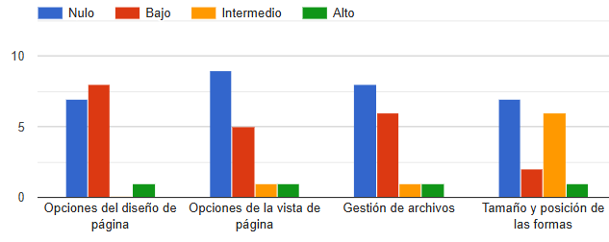
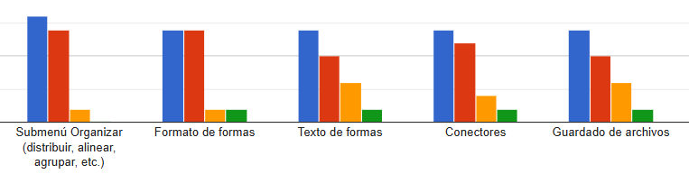
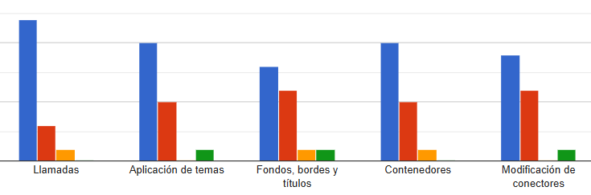
Nota. Gráficos con datos del diagnóstico inicial del taller del III PAC-2022
Diagnóstico final de la oferta del III PAC-2022
De las 16 personas matriculadas, 10 respondieron el diagnóstico final. Al consultarles cómo evaluaban el uso de las mismas herramientas de Microsoft Visio, el grupo expresó que tenían un dominio alto o intermedio luego del taller, a excepción de una persona que reportó dominio bajo del Submenú “Organizar” (distribuir, alinear, agrupar, etc.), según se muestra en la figura 3. En las 14 herramientas prevaleció el “dominio alto” (de siete a nueve personas de 10).
Figura 3
Dominio de las personas participantes de herramientas de Microsoft Visio, posteriormente al taller (III PAC-2022)
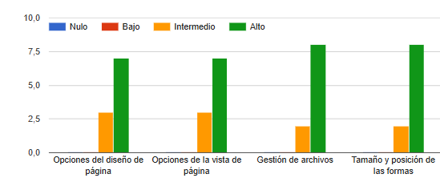
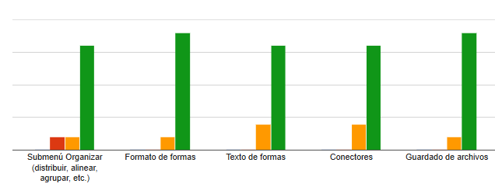
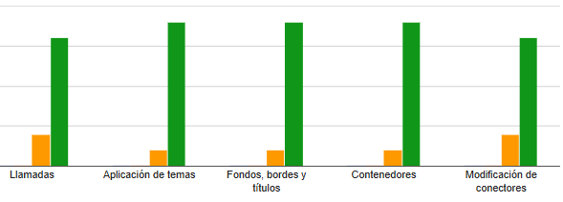
Nota. Gráficos con datos del diagnóstico final del taller del III PAC-2022
Diagnóstico inicial de la oferta del II PAC-2023
De 17 personas matriculadas en el taller, 16 respondieron al diagnóstico, de las cuales 75 % había escuchado de la herramienta Microsoft Visio , pero 68,8 % no sabía que podía instalarla en su computadora desde la página web de la UNED con su usuario institucional. Del total consultado, 68,8 % no había utilizado antes la herramienta para elaborar figuras y 25 % la había utilizado, pero pocas veces.
Respecto al dominio de las herramientas de Microsoft Visio previamente al taller, las personas consultadas en su mayoría reportaron un dominio nulo, bajo o intermedio de la mayoría de las herramientas. Por ejemplo, 16 de 17 personas reportaron un dominio nulo o bajo de las Opciones de diseño de página, Opciones de la vista de página, Submenú “Organizar”; 15 de 17 personas reportaron un dominio nulo o bajo de Gestión de archivos, Tamaño y posición de las formas, Llamadas, Aplicación de temas, fondos, bordes y títulos, y Modificación de conectores. Asimismo, 14 de 17 personas reportaron un dominio nulo o bajo de Formato de formas, Conectores y Contenedores, según se observa en la figura 4.
Figura 4
Dominio de las personas participantes de herramientas de Microsoft Visio, previamente al taller (II PAC-2023)
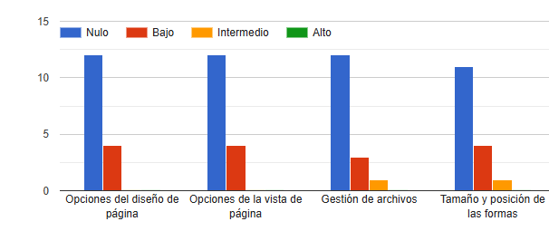
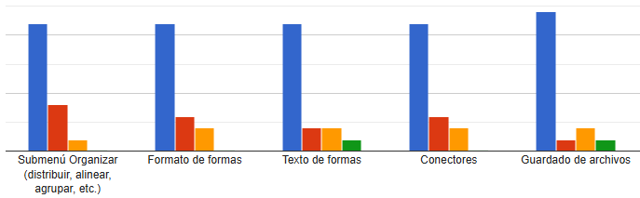
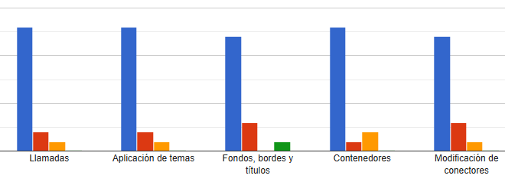
Nota. Gráficos con datos del diagnóstico inicial del taller del II PAC-2023
Diagnóstico final de la oferta del II PAC-2023
De las 17 personas matriculadas, nueve respondieron el diagnóstico final. Al consultarles cómo evaluaban el uso de las mismas herramientas de Microsoft Visio, todas expresaron que luego del taller tenían un dominio alto o intermedio, a excepción de las herramientas Conectores, Contenedores y Modificación de conectores, para las cuales una persona indicó un dominio bajo. Lo anterior se muestra en la figura 5. En seis de las herramientas prevaleció el dominio intermedio y en ocho, el dominio alto.
Figura 5
Dominio de las personas participantes de herramientas de Microsoft Visio, posteriormente al taller (II PAC-2023)
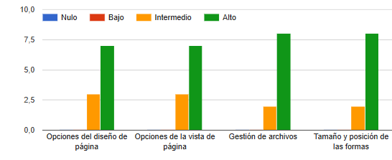
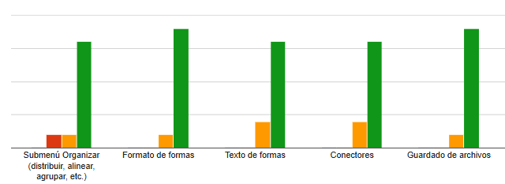
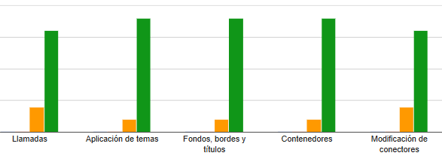
Nota. Gráficos con datos del diagnóstico final del taller del II PAC-2023
Diagnóstico inicial de la oferta del I PAC-2024
De las 16 personas matriculadas en el taller respondieron al diagnóstico 15, de las cuales 75 % había escuchado de la herramienta Microsoft Visio, pero 68,8 % no sabía que podía instalarla en su computadora desde la página web de la UNED con su usuario institucional. Del total consultado, 68,8 % no había utilizado antes la herramienta para elaborar figuras y 25 % la había utilizado, pero pocas veces.
Respecto al dominio de las herramientas de Microsoft Visio previamente al taller, todas las personas consultadas reportaron un dominio nulo o bajo de todas las herramientas, según se observa en la figura 6.

Figura 6
Dominio de las personas participantes de herramientas de Microsoft Visio, previamente al taller (I PAC-2024)
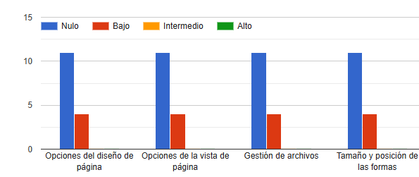
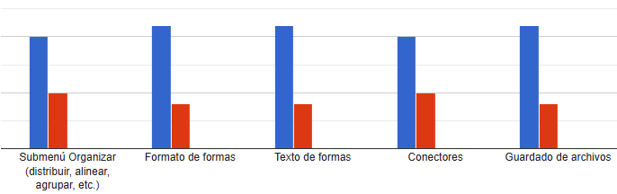
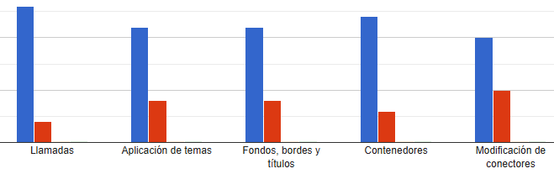
Nota. Gráficos con datos del diagnóstico inicial del taller del I PAC-2024
Diagnóstico final de la oferta del I PAC-2024
De las 16 personas matriculadas, 12 respondieron el diagnóstico final. Al consultarles cómo evaluaban el uso de las mismas herramientas de Microsoft Visio, todas expresaron que luego del taller tenían un dominio alto o intermedio, predominando el dominio alto en 11 de las 14 herramientas. Lo anterior se muestra en la figura 7.
Figura 7
Dominio de las personas participantes de herramientas de Microsoft Visio, posterior al taller (I PAC-2024)
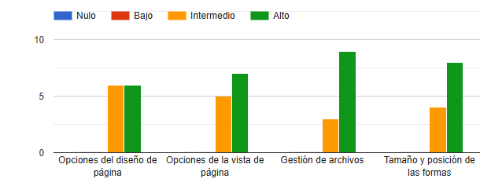
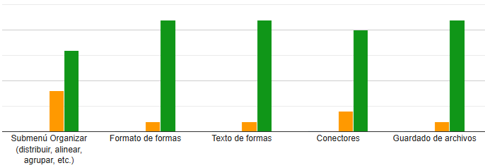
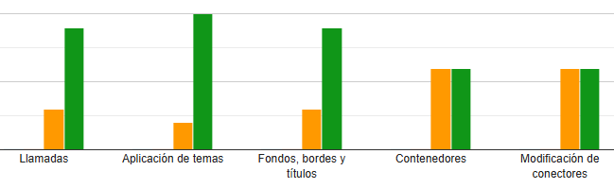
Nota. Gráficos con datos del diagnóstico final del taller del I PAC-2024
Comentarios generales en los diagnósticos iniciales:
Aunque uno de los requisitos para matricular el taller era haber instalado el software, en todas las ofertas se presentaron comentarios (y consultas en la plataforma o por medio del correo institucional) en relación con dificultades para la instalación. Esto constituyó un punto crítico de la experiencia.
Comentarios de diagnóstico inicial III-2022
- “Mandé un ticket para ver por qué no me dejó validar la licencia universitaria”.
- “He tratado de instalar pero me dio error al instalarlo”.
Comentarios del diagnóstico inicial II-2023
- “Yo hice un tiquete con la DITIC y me indicaron que debía cambiar la configuración de Office para instalar Visio, entonces espero poder hacerlo desde la web, ¿se puede?”
- “No pude instalar el programa en la portátil de la universidad, no me acepta el usuario ni la contraseña. ¿Hay algún instructivo de como instalarlo desde la WEB de la U?”
Comentarios del diagnóstico inicial I-2024
- “Debo descargar el programa, ya vi el primer video, me parece fascinante y tengo mucho entusiasmo por aprender sobre este tema con este programa, les agradezco”.
Comentarios del diagnóstico final I-2024
- “Tuve problemas con la instalación del programa, deberían dejar el manual de instalación”.
- “Tuve problemas con la instalación de Visio, pero al final resolví con una versión que caduca el 15 de abril 2024”.
- “Tuve problemas con la instalación del programa... me parece que deberían dejar la guía de instalación durante todo el curso”.
Discusión de los resultados
De acuerdo con la tabla 3, el promedio de aprobación de los cuatro periodos académicos es de 79,42 %, el de reprobación es de 19,10 % y el de abandono es de 1,47 %.
En las últimas tres ofertas del taller en las cuales se aplicaron los diagnósticos inicial y final, hubo una disminución moderada de las personas participantes del diagnóstico final en relación con las personas que contestaron el diagnóstico inicial. En el primer caso, participó casi la totalidad de las personas matriculadas, mientras que en el segundo, en promedio, participó 66,25 % de las personas participantes.
Lo anterior puede deberse, en gran medida, a que la participación en ambos diagnósticos no tiene una incidencia directa sobre el resultado para aprobar el taller. Además, con el objetivo de promover resultados más fidedignos, ambos diagnósticos son anónimos (las personas participantes utilizaron un seudónimo, solo con el propósito de identificar respuestas repetidas), por lo que no es posible identificar a las personas que no respondieron el cuestionario.
En las tres ofertas del taller, se visualiza claramente el avance de las personas matriculadas en cuanto al uso de las herramientas de Microsoft Visio, pues en las tres ofertas analizadas, el dominio antes del taller es mayoritariamente nulo, mientras que al finalizar el taller, el dominio de las mismas herramientas es mayoritariamente alto.
Los resultados anteriores coinciden con la evaluación final del taller en las tres ofertas, ya que, en su mayoría, las personas obtienen logrado satisfactoriamente en el resultado final. Es decir, aprueban el taller con un nivel satisfactorio de competencias en el uso del software.
Conclusiones y recomendaciones
Los datos analizados permiten concluir que el taller Elaboración de Esquemas para Materiales Didácticos con Microsoft Visio ha resultado de utilidad para que las personas cuenten con una herramienta para la creación de recursos gráficos que contribuyan a la mediación de contenidos en materiales escritos, tanto impresos como digitales.
El personal de la UNED continúa teniendo acceso al paquete de Microsoft Azure Dev Tools for Teaching, específicamente al software Microsoft Visio, por lo que la oferta de este taller permite sacar provecho de una herramienta que puede contribuir a la mediación de contenidos, específicamente para la aplicación del principio “proporcionar múltiples medios para la representación”, del DUA.
Debido a la buena recepción del taller, podría ampliarse la cantidad de herramientas que se explican en él. Por lo tanto, se sugiere estudiar la posibilidad de plantear un segundo taller Elaboración de Esquemas para Materiales Didácticos con Microsoft Visio que aborde más herramientas del software.
El proceso de instalación del software ha representado una de las principales barreras de las personas participantes que así lo han expresado al inicio de las ofertas del taller e incluso al final, pues no en todos los casos este proceso es sencillo: depende de la compatibilidad del equipo y la versión de Microsoft Visio. Aunque previamente se provee a las personas de un manual en PDF, se sugiere crear un video que muestre cada paso al instalarlo para representar de otra manera esta acción a las personas participantes.
Si bien los datos demuestran el logro de objetivos por parte de la mayoría de las personas participantes del taller, no existen estudios sobre la utilización de Microsoft Visio en la práctica profesional de estas personas, una vez finalizado el taller. Por lo tanto, se recomienda investigar si existe continuidad en el uso de la herramienta por parte de las personas que lo matricularon.

REFERENCIAS
Amador-Castro, O., Ugalde-Hernández, D., Elizondo-Mejía, J. y Chacón-Ortiz, M. (2022). Centro de Capacitación en Educación a Distancia: 22 años capacitando a las personas docentes de la UNED. Revista Espiga, 21(44), 96-110. https://revistas.uned.ac.cr/index.php/espiga/article/view/4424
Bagur-Pons, S., Roselló-Ramón, M.R., Paz-Lourido, B., y Verger, S. (2021). El enfoque integrador de la metodología mixta en la investigación educativa. Relieve, 27(1), 1-21. https://doi.org/10.30827/relieve.v27i1.21053
Centro de Capacitación en Educación a Distancia. (2022a). Informe de calificaciones del taller Elaboración de Esquemas para Materiales Didácticos con Microsoft Visio del I PAC-2022. UNED.
Centro de Capacitación en Educación a Distancia. (2022b). Informe de calificaciones del taller Elaboración de Esquemas para Materiales Didácticos con Microsoft Visio del III PAC-2022. UNED.
Centro de Capacitación en Educación a Distancia. (2023). Informe de calificaciones del taller Elaboración de Esquemas para Materiales Didácticos con Microsoft Visio del II PAC-2023. UNED.
Centro de Capacitación en Educación a Distancia. (2024a). El CECED en números. Periodo de capacitaciones 2024.
Centro de Capacitación en Educación a Distancia. (2024b). 109 124 01 Programa Taller Visio.
Centro de Capacitación en Educación a Distancia. (2024c). Informe de calificaciones del taller Elaboración de Esquemas para Materiales Didácticos con Microsoft Visio del I PAC-2024. UNED.
Dirección de Tecnología de Información y Comunicaciones. (2017). Correo electrónico para estudiantes. UNED. Recuperado de https://www.uned.ac.cr/dtic/inicio/anuncios/33-04-correo-estudiantes
Peraza-Delgado, M. (2022). Aplicación del segundo principio del diseño universal para el aprendizaje en la producción de materiales didácticos con Microsoft Visio. Repertorio Científico, 25(1), 95-110. https://doi.org/10.22458/rc.v25i1.3705
Pérez-Chaverri, J. (2017). Gestión de cursos mediante las plataformas virtuales en la UNED: experiencias basadas en los procesos de capacitación. Revista electrónica de calidad en la educación superior, 8(1), 146-175. http://dx.doi.org/10.22458/caes.v8i1.1776
Ruiz, W. (2011). El Centro de Capacitación a Distancia: de la capacitación al desarrollo profesional 2000-2010. Revista Educación, 35(1), 35-50. https://doi.org/10.15517/revedu.v35i1.25152
Universidad Estatal a Distancia. (2005). Reglamento de la Gestión Académica de la UNED. https://www.uned.ac.cr/academica/images/cidreb/reglamento/docencia/gestion_academica_uned.pdf
Universidad Estatal a Distancia. (2020). Centro de capacitación en Educación a Distancia. ¿Qué hacemos? https://www.uned.ac.cr/docencia/ceced/sobre-el-ceced/que-hacemos
Universidad Estatal a Distancia. (2023). Glosario de términos curriculares para la Universidad Estatal a Distancia. https://www.uned.ac.cr/docencia/images/PACE/publicaciones/GLOSARIO_PACE_21-06-2023_compressed.pdf
Universidad Estatal a Distancia. (2024b). Manual Descriptivo de Clases de Puestos de la UNED. https://www.uned.ac.cr/ejecutiva/orh/unidades/servicios-al-personal/documentacion/manual-de-puestos/summary/48-manual-de-puestos/686-manual-de-puestos

Máster en Tecnología e Informática Educativa, especialista en edición de materiales didácticos escritos y docente en la Universidad Estatal a Distancia (UNED), https://orcid.org/0000-0001-6746-9530

